JAK SE ŽIJE V LESE 2.ročník

Spoj obrázky, které k sobě patří:

javor dub lípa jasan bříza buk
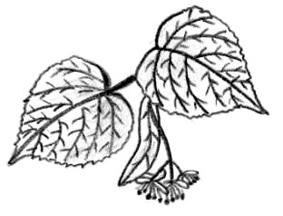
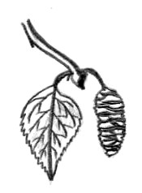
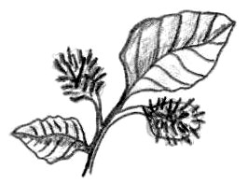

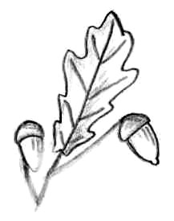
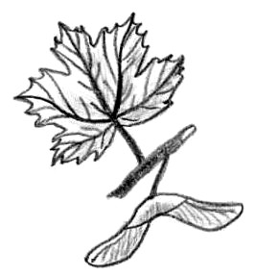
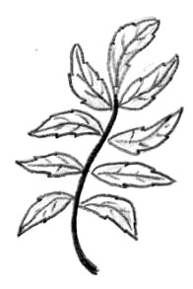

Spoj, z kterého dřeva se vyrábí - hračky, psací potřeby______________
- hudební nástroje____________________
- hokejky ___________________________

Spoj, kterou šišku okousala:
veverka strakapoud myšice
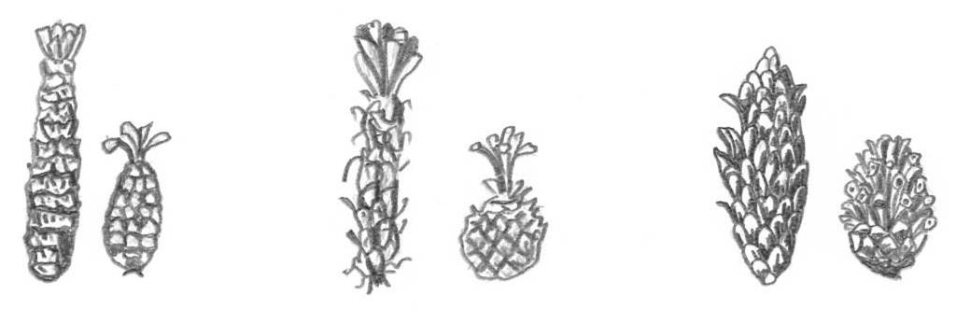

Podtrhni, která zvířátka můžeme vidět v lese:

veverka, kuna, srnec, zajíc, kapr, husa, medvěd, sova, kočka

Dokresli na kmen stromu zvíře, o kterém se říká, že je doktorem stromů:

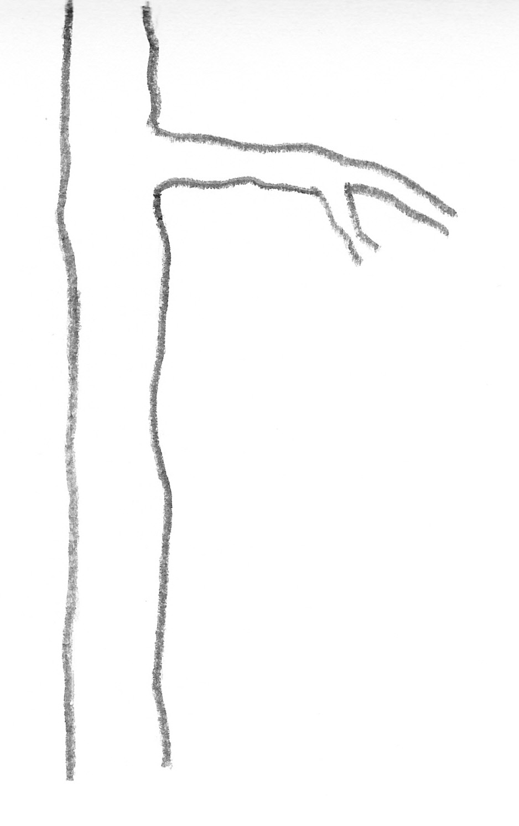

Poznáš, kdo tudy prošel?
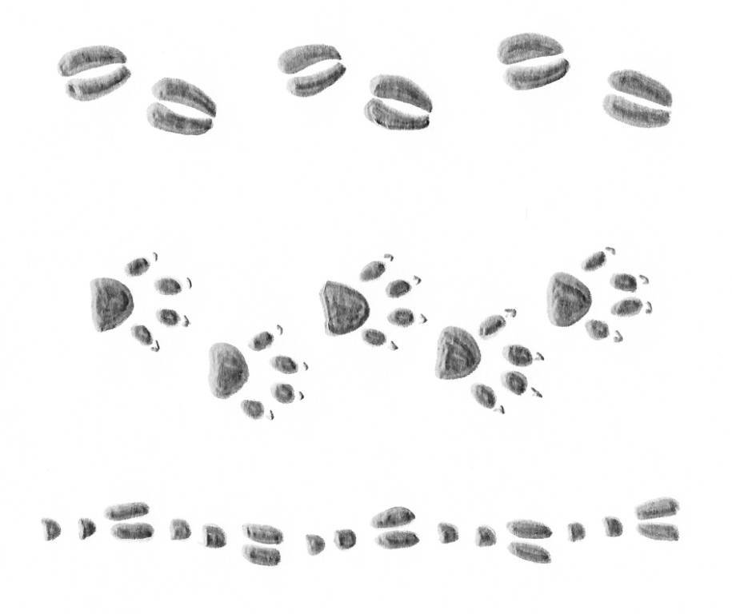

_____________

_____________

_____________

Napiš, jaký význam má pro nás les:

_______________________________________________________________

_______________________________________________________________

Zpracovala Mgr. Anna Jandlová, © Mgr. Anna Jandlová

Řešení:

Spoj obrázky, které k sobě patří:

javor dub lípa jasan bříza buk

Spoj, z kterého dřeva se vyrábí - hračky, psací potřeby - lípa
- hudební nástroje - javor
- hokejky - jasan

Spoj, kterou šišku okousala:
myšice veverka strakapoud

Podtrhni, která zvířátka můžeme vidět v lese:

veverka, kuna, srnec, zajíc, kapr, husa, medvěd, sova, kočka

Dokresli na kmen stromu zvíře, o kterém se říká, že je doktorem stromů:

Poznáš, kdo tudy prošel?

srnec

liška

zajíc

Napiš, jaký význam má pro nás les:

_______________________________________________________________

_______________________________________________________________

Zpracovala Mgr. Anna Jandlová, © Mgr. Anna Jandlová

